Analisis Penggunaan Kapasitor Bank untuk Perbaikan Faktor Daya di Gedung Transmart Mall Palembang
(Analysis of the Use of Bank Capacitors to Improve Power Factors in the Building of Transmart Mall Palembang)
Ghiyats Naufal¹, Dina Fitria, ST .,MT²., Mukminatun Ardaisi, ST .,MT³.
Program studi Teknik Elektro Universitas Tridinanti
Email: ghiyatsnaufal9@gmail.com

Abstract— Transmart Mall is a hypermarket network and shopping center (mall) located in Palembang. Observations have shown a decrease in the power factor to 0.75, caused by the capacitor bank design that is no longer suitable for the installed load, resulting in a power factor below the standard set by PLN. The standard power factor required by PLN is 0.85. This decrease in power factor requires special attention to avoid penalties that may be imposed by PLN due to non-compliance with regulations. To address this issue, adjustments and additions to the capacitor bank are necessary to improve the power factor to the target of 0.90. The main objective of this effort is to reduce reactive power and increase active power so that the electrical system in the building can operate more optimally and efficiently.

Abstrak— Gedung Transmart mall merupakan jaringan hypermarket dan pusat perbelanjaan (mall) yang ada di Palembang, dalam hasil pengamatan didapati terjadi terjadi penurunan faktor daya sebesar 0,75 hal ini diakrenakan design kapasitor bank sudah tidak sesuai dengan beban yang terpasang, sehingga faktor dayanya dibawah standar yang ditentukan oleh PLN, PLN mentapkan bahwa faktor daya yang ditetapkan PLN adalah 0,85, penurunan faktor daya ini memerlukan perhatian khusus untuk menghindari penalti yang mungkin dikenakan oleh PLN akibat ketidakpatuhan terhadap regulasi. Untuk mengatasi masalah ini, diperlukan penyesuaian dan penambahan kapasitor bank guna memperbaiki faktor daya hingga mencapai target 0,90. Tujuan utama dari upaya ini adalah mengurangi daya reaktif dan meningkatkan daya aktif, sehingga sistem kelistrikan di gedung dapat bekerja secara lebih optimal dan efisien.

Kata Kunci— Kapasitor Bank, Faktor Daya, Daya Reaktif, Daya Aktif

- PENDAHULUAN
Transmart Mall Palembang merupakan jaringan hypermarket dan pusat perbelanjaan (mall) yang ada di Palembang, di Gedung Transmart Mall Palembang memiliki sarana publik, kegiatan komersil dan perekonomian yang menyokong sebagian perkembangan dari kota Palembang, tentu dibutuhkan kebutuhuhan energi listrik yang besar untuk menopang hal tersebut.
Hasil pengamatan di gedung Transmart Mall Palembang didaptkan faktor daya yang ada di gedung Transmart Mall Palembang di tanggal 18 Januari 2024, faktor daya turun menjadi 0,75 dikarenakan desain dari kapasitor bank sudah tidak sesuai dengan beban yang terpasang, hal ini tentu di bawah standar yang di tetapkan oleh PT. PLN (Persero), nilai standar suatu faktor daya di sebuah industri adalah sebesar 0.85[1], tentu dengan faktor daya yang dibawah standar jika dibiarkan akan menyebabkan gangguan pada sistem dan juga terkena penalti berupa denda oleh PLN, Untuk meningkatkan faktor daya yang rendah, salah satu solusi umumnya adalah menggunakan kapasitor bank., kapasitor bank didesain untuk menangani beban reaktif dalam sistem listrik, membantu mengurangi daya reaktif dari suatu sistem listrik dengan mengoptimalkan faktor daya.
- Tinjauan Pustaka
2.1 Daya Listrik
Daya listrik merupakan kecepatan aliran energi listrik dalam suatu sirkuit. Arus listrik yang melewati rangkaian dengan hambatan menghasilkan kerja. Kerja ini kemudian dikonversi oleh perangkat menjadi berbagai bentuk energi yang bermanfaat, seperti panas, cahaya, energi kinetik, dan suara[2], daya listrik dibagi tiga macam :
- Daya Semu (VA)
Daya Semu adalah daya yang dihasilkan dari perkalian antara tegangan
dan arus dalam suatu jaringan atau daya yang merupakan hasil penjumlahan trigonometri daya aktif dan reaktif, atau bisa juga didefinisikan sebagai total daya yang dihasilkan oleh sumber listrik dan dikirimkan ke beban dalam suatu sistem kelistrikan. Satuan daya nyata adalah volt ampere (VA) [2].

Persamaan daya semu untuk sistem tiga fasa :
S = √3 × 𝑉 × 𝐼

- Daya Aktif (Watt)
Daya aktif (Active Power) adalah daya yang
sebenarnya terpakai untuk melakukan energi
sebenarnya, Satuan dari daya aktif adalah watt.[2]

Persamaan daya aktif untuk sistem tiga fasa :
√3 . V . I . Cos φ

- Daya Reaktif (VAR)
Daya reaktif adalah daya yang dibutuhkan untuk membangkitkan medan magnet di kumparan-kumparan beban induktif. Contoh daya yang menimbulkan daya reaktif : transformator, motor dll., Satuan daya reaktif adalah volt ampere reactive (VAR) [2].

Persamaan daya reaktif untuk sistem tiga fasa :
√3 . V . I . Sin φ
  - Faktor Daya
Faktor daya adalah perbandingan antara daya aktif
(watt) dengan daya semu/daya total (VA), atau nilai cosinus sudut antara daya aktif dan daya semu/daya total.

Persamaan faktor daya dapat dilihat pada
Persamaan berikut:
Faktor daya = Cos φ =$\frac{P(KW)}{S(KVA)}$
Menentukan kebutuhan daya reaktif untuk memperbaiki faktor daya, maka dapat dihitung dengan persamaan :
Qc = Q1-Q2

Dalam memperbaiki nilai faktor daya terdapat 3
sifat factor daya yaitu ;

  - Faktor Daya Unity
Faktor daya unity adaalah kondisi dimna nilai dari
cos φ adalah satu tegangan sefasa dengan arus, faktor daya ini terjadi jika jenis beban adalah resistif murni, atau faktor daya nya 1.

- Faktor Daya Lagging
Faktor daya lagging atau bisa disebut juga faktor
daya terbelakang adalah keadaan dimana kondisi beban memerlukan daya reaktif atau beban yang bersifat induktif. Jika arus tertinggal dari tegangan, maka faktor daya ini disebut lagging, dari hasil perhitungan dapat dilihat jika cos phi nya positif , daya reaktif (Q) atau daya reaktif yang dikoreksi (Qc) positif. Itu adalah lagging.

- Faktor Daya Leading
Faktor daya leading atau bisa disebut juga faktor
daya mendahului adalah kondisi faktor daya yang memiliki beban yang memberikan daya reaktif atau beban bersifat kapasitif yang dimana arus mendahului tegangan maka faktor daya ini dikatakan leading. Dari perhitungan dapat dilihat jika cos phi nya positf tapi daya reaktif atau daya reaktif yang dikoreksi negatif itu faktor daya leading.

2.3 Kapasitor Bank
Kapasitor adalah komponen elektronika yang memiliki kemampuan untuk menyimpan muatan listrik dalam jangka waktu tertentu, sedangkan kapasitor bank adalah sekumpulan beberapa kapasitor yang disambung secara paralel atau seri untuk mendapatkan kapasitas kapasitif yang ditentukan. Besaran yang sering dipakai untuk kapasitor Bank adalah kVAR (Kilovolt ampere reactif) meskipun didalamnya terkandung/tercantum besaran kapasitansi yaitu farad atau microfarad. Kapasitor bank bekerja dengan menyediakan daya reaktif (kVAR) yang dibutuhkan oleh beban induktif (seperti motor, transformator, lampu neon, dan lain-lain) di dalam sistem kelistrikan. Pada saat tegangan (voltase) PLN tidak stabil (naik turun) kapasitor akan memaksimalkan energi listrik simpananya, sehingga suplai arus listrik pada peralatan listrik/elektronik yang sedang aktif tetap stabil yang berdmpak pada kenaikan faktor daya, hal inilah yang dapat membuat umur peralatan listrik/elektronik lebih awet dan tahan lama alias tidak cepat rusak.

Kapasitor bank mempunyai komponen utama yaitu :
- Main Switch
Main switch adalah perangkat pemutus dan penyambung yang dapat dioperasikan dalam kondisi berbeban.

- Breaer Kapasitor
Komponen yang biasa digunakan untuk digunakan sebagai kapasitor breaker adalah MCCB untuk mengamankan kabel yang terpasang dari breaker ke kapasitor dan kapasitor itu sendiri.

- Kontaktor
Sebagai alat untuk mengontrol kapasitornya. Karena beban kapasitor memiliki arus puncak yang lebih tinggi dibandingkan beban motor, maka pemilihan kontaktor harus memiliki kapasitas minimal 10% lebih tinggi dari arus nominalnya.

- Reactive power regulator
Peralatan ini berfungsi untuk mengatur kerja kontaktor agar daya reaktif yang akan disupply ke jaringan / system dapat bekerja sesuai kapasitas yang dibutuhkan. Dengan acuan pembacaan besaran arus dan tegangan pada sisi utama breaker maka daya reaktif yang dibutuhkan dapat terbaca dan regulator inilah yang akan mengatur kapan dan berapa daya reaktif yang diperlukan.

Dalam memperbaiki faktor daya dengan menggunakan kapasitor bank terdapat 3 metode pemasangan yaitu :
- Secara Global (Umum)
Kapasitor dipasngkan di MDP ( Main Disribution Panel) dalam metode
ini arus yang turun hanya di penghantar antara panel MDP dan transformator, sedangkan arus yang mengalir setelah MDP tidak terjadi penurunan sehingga rugi akibat disipasi panas pada penghantar setelah MDP tidak akan terpengaruh. Akan lebih bagus lagi tenaga dengan penghantar yang cukup panjang delata voltagnya masih cukup besar.

- Secara Satuan (Individual)
Kapasitor langsung dipasang ke masing-masing beban, khususnya yang mempunyai yang mempunyai daya yang besar. Cara ini sebenarnya lebih efektif dan baik dari segi teknis, akan tetapi metode ini mempunyai kekurangan yaitu perlu ruang untuk meletakan kapasitor agar nilai estetika tidak terganggu dan jika mesin yang dipasang tergolong banyak total biaya yang di keluarkan akan lebih besar.

- Pemasangan kapasitor bank yang terdiri dari beberapa panel kapasitor yang akan dipasang pada setiap panel sub distribution panel (SDP). Cara ini cocok untuk diintalasikan di industri dengan beban yang terpasang tergolong besar sampai ribuan kva dan jarak panel MDP dan SDP cukup berjauhan.

  - ETAP (Electric Trancient Analysis Program)
Etap merupakan software yang digunakan untuk
melakukan desain/perencanaan embal kelistrikan yang ada di suatu Industri atau Wilayah. Software ini sangat bermanfaat untuk melakukan berbagai embali yang sangat membantu untuk mempermudah pekerjaan.
iii Metode Penelitian
  - Metode Pengumpumpulan Data
- Metode Interview, yaitu embal pengumpulan data dengan cara wawancara langsung dengan narsumber data, dan mencatat data-data yang penting untuk melakukan penelitian.

- Metode Observasi, yaitu embal pengumpalan data dimana kita mengamati secara langsung terhadap keadaaan sebenarnya dari kapasitor bank yang ada di Gedung Transmart Mall Palembang.

- Metode analisis data, yaitu data-data yang sudah dikumpulkan dari 2 metode diatas dianalisis embali untuk mendapatkan hasil kesimpulan dari penelitian secara kasar.

Setelah melakukan ketiga metode pengolahan data
didapati telah didapatkan data sebagai berikut :

- Data Beban
Data ini diambil dari pengukuran 7 panel yang terpasangan di gedung Transmart Mall Palembang

Tabel 3.1 Data Beban Panel

PUTR 3 FASA, 4 WIRES, 220/380 V, 50 Hz
 | Nama Panel | S (kVA) | I (Ampere) | Cos $φ$
1 | PP-CH | 1.090,50 | 1.674,00 | 0,75
2 | PP-AHU.1 | 60,00 | 104,00 | 0,75
3 | PP-AHU.2 | 60,00 | 91,00 | 0,75
4 | PP-AHU 3 | 57,50 | 84,00 | 0,75
5 | PP-TRAV | 140,00 | 172,00 | 0,75
6 | SDP-BS | 87,00 | 124,00 | 0,75
7 | PP AHU GF | 68,5 | 104,00 | 0,75
Total |  | 1563,50 | 2.342,00 | 0,75
- Data Faktor Daya
Pada saat melakukan kegiatan pengecekan dengan cara melihat, di display pengukuran power meter di gedung Transmart mall Palembang diketahui bahwa faktor daya turun.

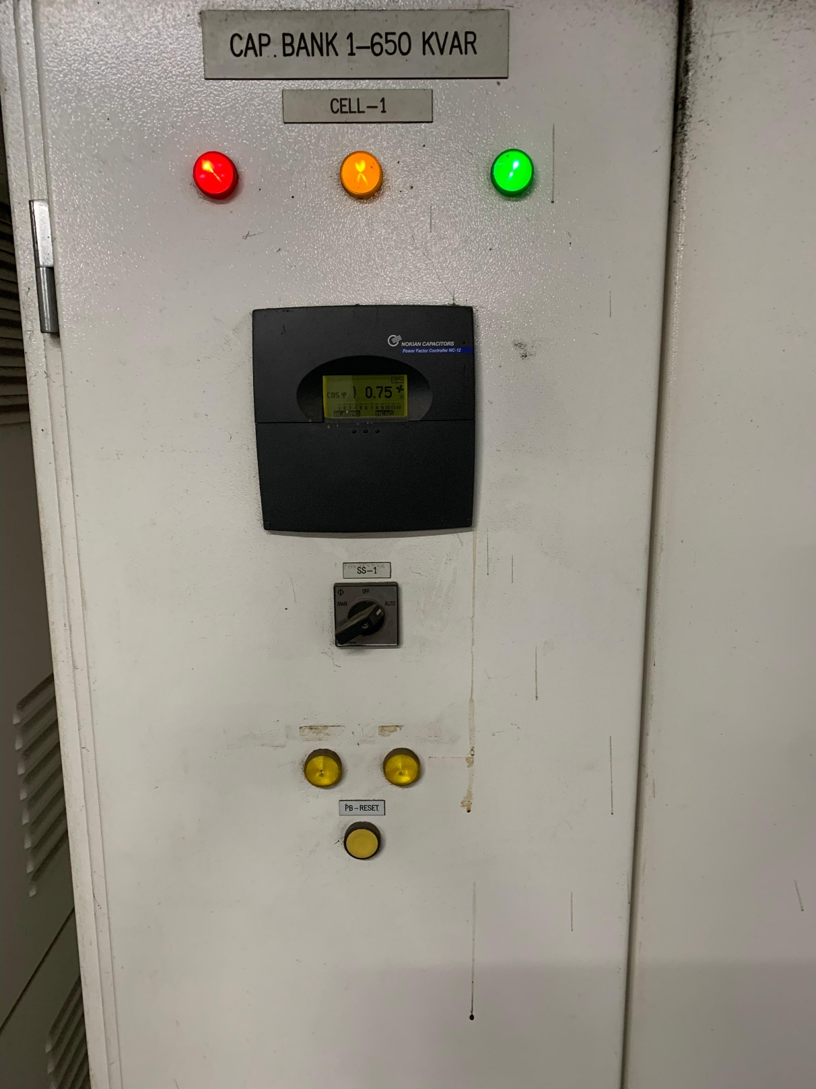

Gambar 3.1 Faktor Sebelum Diperbaiki

- SLD (Single Line Diagram) Panel Kapasitor Bank

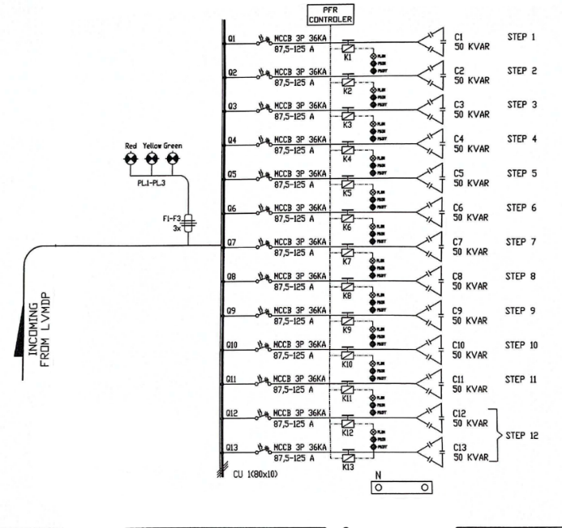
Gambar 3.2 Single Line Diagram Kapasitor Bank

Dapat dilihat di gambar diatas, di gedung Transmart Mall Palembang memiliki kapasitor bank sebesar 650 kVAR dengan 12 step yang disusun menggunakana metode global dengan memasangkan kapasitor langsung ke panel MDP (Main Distribution Panel).

  - Langkah-Langkah Penelitian

Langkah-langkah untuk memperbaiki faktor daya adalah sebagai berikut:
- Pengumpulan Data:
Mengumpulkan data awal dari sistem kelistrikan yang akan dianalisis, termasuk nilai daya aktif (P), daya reaktif (Q), daya semu (S), tegangan operasi (V), faktor daya awal (cos phi1) dan faktor daya yang ditargetkan (cos phi 2)

- Penentuan Kapasitas Kapasitor:
Menentukan kapasitas kapasitor bank yang dibutuhkan untuk memperbaiki faktor daya hingga mencapai target yang diinginkan dengan cara menghitung daya reaktif yang akan dikompensasikan (Qc).

- Simulasi Menggunakan ETAP:
Memodelkan sistem kelistrikan di ETAP berdasarkan data yang dikumpulkan, dan menjalankan simulasi load flow untuk memeriksa hasil faktor daya setelah pemasangan kapasitor bank.

- Validasi Hasil dengan Perhitungan Manual:
Memvalidasi hasil simulasi ETAP dengan perhitungan manual untuk memastikan keakuratan perhitungan dan simulasi.

- Analisis simulasi ETAP dan perhitungan manual :
Menganalisa hasil faktor daya sebelum dan sesudah perbaikan. dengan membandingakan data yang didaptkan dari hasil simulasi dan perhitungan manual.

- PERHITUNGAN DAN ANALISA
4.1 Menghitung Kebutuhan Kapasitor
Berdasarkan dari data dan dari analisa kebutuhan kapasitor
bank pada gedung Transmart Mall Palembang yang didapat dari data awal yang telah diketahui yaitu :
S = 1563,50 kVA
I = 2342 A
V = 380 V
Cos $φ=$ 0,75

Dari data diatas dapat dihitung daya aktif nya (P)

S1: 1563,50 kVA

Daya aktif (P) = S . Cos φ
= 1563,50 x 0,75
= 1.172,626 kW
Daya reaktif (Q1) = $\sqrt{S^{2}-P^{2}}$
=$\sqrt{{1563,50}^{2}+{1172,625}^{2}}$
= 567,928 kVAR

Daya reaktif kapasitif yang ditargetkan untuk dihasilkan oleh kapasitor bank

Kompensasi daya reaktif (Qc)
Qc = Q1-Q2
= 1034,158 - 567,928
= 466,23 kVAR
Jadi untuk mencapai nilai cos φ 0,90 membutuhkan pengurangan daya reaktif sebesar 466,23 kVAR.
  - Simulasi Kelistrikan Menggunakan ETAP

Berikut ini Simulasi sebelum kapasitor bank diganti dengan diketahui:
S : 1563,50 kVA Cos φ : 0,75
P : 1.172,626 kW
Q : 1.034,158 kVAR

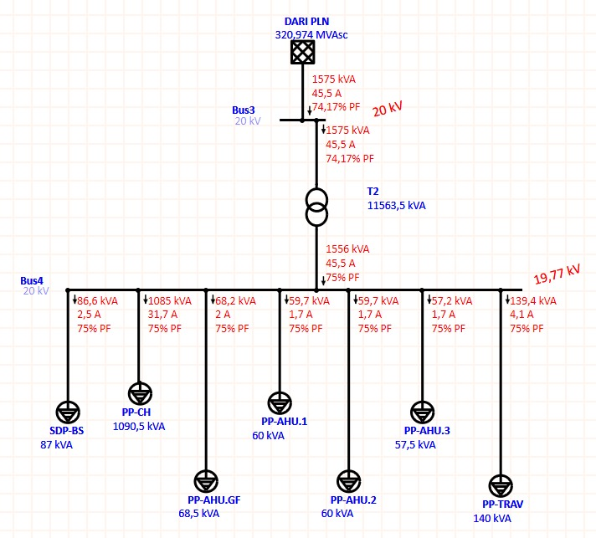
Gambar 4.1 Simulasi sebelum kapsitor bank diganti

Tabel 4.1 Hasil simulasi sebelum kapasitor bank diganti

Nama Panel | kVA | kW | kVAR | V | A
PP-AHU.1 | 60 | 44,98 | 39,67 | 380 | 91,00
PP-AHU.2 | 60 | 44,98 | 39,67 | 380 | 91,00
PP-AHU.3 | 57,5 | 43,11 | 38,02 | 380 | 84,00
PP-AHU.GF | 68,5 | 51,36 | 45,29 | 380 | 104,00
PP-CH | 1090,5 | 817,6 | 721,1 | 380 | 1.674,00
PP-TRAV | 140 | 105 | 92,57 | 380 | 172,00
SDP-BS | 87 | 65,23 | 57,54 | 380 | 124,00
Total | 1.575 | 1.172,26 | 1.033,86 | 380 | 2.342,00

Berikut simulasi setelah kapasitor bank diganti dengan diketahui :
S : 1.302,916 kVA Cos φ : 0,90
P : 1.172,626 kW Qc : 466,23 kVAR
Q : 567,928kVAR

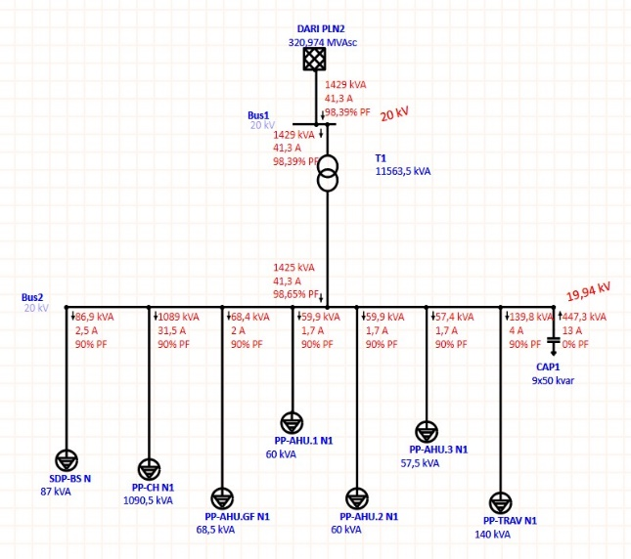
Gambar 4.2 Simulasi setelah kapasitor bank diganti

Tabel 4.2 Data hasil simulasi setelah kapasitor bank diganti

Nama Panel | kVA | kW | kVAR | A
PP-AHU.1 | 60 | 54 | 31,6 | 91,16
PP-AHU.2 | 60 | 54 | 31,6 | 91,16
PP-AHU.3 | 57,5 | 51,75 | 48,87 | 87,36
PP-AHU.GF | 68,5 | 61,64 | 58,22 | 104,05
PP-CH | 1090,5 | 981,4 | 574,4 | 1656,75
PP-TRAV | 140 | 126 | 73,74 | 212,70
SDP-BS | 87 | 78,29 | 45,32 | 132,16
Total | 1.429 | 1.407,08 | 863,75 | 2.375,34

Berdasarkan hasil dari simulasi pada tabel di atas dapat kita simpulkan dengan digantinya kapasitor bank terjadi peningkatan faktor daya yang awalnya 0.74 menjadi 0,90 serta peningkatan daya aktif dan pengurangan daya reaktif ketika sudah dipasang kapasitor bank.

4.3 Analisa
Berdasarkan hasil simulasi menggunakan ETAP dan
perhitungan manual, ditemukan adanya perbedaan hasil.
Sebelum perbaikan, faktor daya dari hasil simulasi adalah 0,74
lag, sementara faktor daya dari perhitungan manual adalah 0,75
lag. Target faktor daya yang ingin dicapai melalui perhitungan
manual adalah 0,90 lag, namun hasil simulasi ETAP
menunjukkan angka yang lebih tinggi, yaitu 0,98 lag, hal ini
dikarenakan Dalam simulasi ETAP, peningkatan faktor daya
mungkin lebih efisien karena mempertimbangkan dinamika
interaksi antara beban dan kapasitor bank yang mana di ETAP
memperhitungkan aspek mendetail seperti impedansi dan juga
toleransi dari alat pengukuran dan kapsitor yang dipakai
sehingga wajar jika ada sedikit perbedaan, meskipun terdapat
perbedaan-perbedaan ini, hasil analisis menunjukkan
bahwapeningkatan faktor daya mampu mengurangi daya
reaktif dan meningkatkan daya aktif yang mengakibatkan
daya semunya turun, dengan berkurangnya daya reaktif dan
meningkatnya daya aktif dapat membuat peralatan pada
sistem kelistrikan dapat beroperasi dengan lebih optimal.

V KESIMPULAN DAN SARAN
5.1 Kesimpulan
Berdasarkan hasil perhitungan dan analisa yang telah diberikan bab sebelumnya sebagai berikut
- Dari hasil perhitungan faktor daya sebelumnya 0,75 naik menjadi 0,90 dengam menggunakan kapasitor bank.

- Ketika kapasitor bank terpasang dengan faktor daya 0,90 mengahasilkan daya reaktif kapasitif sebanyak 466,23 kVAR.

- Meningkatnya faktor daya menyebabkan daya aktif naik dari 1.172,62 kW menjadi 1.407,08 kW dan penuruan daya reaktif yang awalnya 1.033,86 kVAR turun menjadi 580,76 kVAR

  - Saran
Berdasarkan hasil analisa ada beberapa kekurangan yang
perlu diperbaiaki :

- Mengsynkronisasi ETAP dan perhitungan manual dengan mempertimbangkan dinamika interaksi antara beban dan kapasitor bank secara mendetail agar mendapatkan data yang teraktual.

- Menggunakan alat ukur yang lebih presisi.

- Menggunakan software yang lebih flexibel lagi agar bisa mensinkronisasi antara software dan perhitungan manual.

DAFTAR PUSTAKA
- ESDM, (2016). Tarif Tenaga Listrik Yang Disediakan Oleh Perusahaan Perseroan (Persero) PT. Perusahaan Listrik Negara.
- Meier, Alexander von (2006). Electrik power system: a conceptual introduction.
- MF Hakim, (2017), Analisis kebutuhan kapacitor bank beserta
implementasinya untuk memperbaiki faktor daya listrik di politeknik kota malang.
- Multa, Lesnanto dan Ariadi, Restu Prima. Modul Pelatihan ETAP. 2013. Yogyakarta. Magatrika.
- Ramadhani, Mohammad. Rangkaian Listrik. 2018. Bandung. Penerbit Erlangga.

- Ridwan, Muhammad, "Studi Perencanaan Pemakaian Kapasitor Bank Guna Memperbaiki Faktor Daya Pada Instalasi Pengolahan air PDAM Tirta Musi Karang Anyar. Skripsi, Palembang: 2011.
- Robandi, Imam 2006. Yogyakarta. Desain Sistem Tenaga Modern. Penerbit, Andi.
- Stevenson, William Jr, "Analisa Sistem Tenaga Listrik", Erlangga Bandung : 1983.

